9 группа

Задание на 15.11-20.11
Преподаватель Ерохина Ирина Александровна
ira.erokhina2011@yandex.ru

Техника машинописи
Служебные письма. Практическая работа.
Оформление служебных писем. Практическая работа.
Задание:
- Создать макет письма.
- Перечислить реквизиты письма.
- Создать письмо-запрос, письмо – ответ, рекламное письмо. Используйте в тексте письма свои ФИО (во избежание копирования).

Основы редактирования
Задание:
Контрольная работа
- Дать определение:
Библиографическое описание – это…
- Назвать знаки пунктуации, используемые при библиографическом описании.
- Правильно оформите список литературы (по алфавиту!)
Оформить 5 источников для списка литературы курсовой работы в соответствии с требованиями ГОСТ 7.1-2003.
Тема: «Средства хранения документов», курсовую работу писать не нужно, только составить список к ней.

НПО архивного дела
Работа с документами в Word: обложка дела, внутренняя опись, лист-заверитель. Работа с документами в Word: создание структурных схем.
Задание:
Создать в Word обложку дела, внутреннюю опись, лист-заверитель.
Данные для заполнения:
Акционерное общество «РОСТЕЛЕКОМ»
Структурное подразделение - Администрация
Дело № 01- 01
Заголовок дела «Приказы по основной деятельности АО «РОСТЕЛЕКОМ за 2020 год»
На 210 листах
Начато: 15.01.2020 Окончено: 25.12.2020
Срок хранения - постоянно
Исполнитель: свою ФИО
Фонд № 1234
Опись № 001
Дело № 01-01
Приложение:
Обложка дела
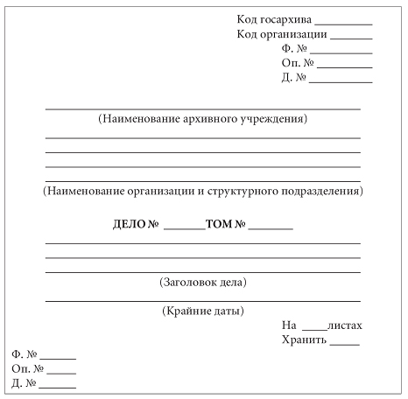
Примечание: во внутренней описи заполнить шапку таблицы, таблицу и итоговую запись.
- «Приказ об утверждении плана поставок на 2020 г.» индекс 01-01/01 от 15.01.2020
- «Приказ об утверждении плана работы АО «РОСТЕЛЕКОМ» на 2020 г.» индекс 01-01/02 от 16.01.2020
- «Приказ внедрении дополнительных производственных помещениях работы
АО «РОСТЕЛЕКОМ» на 2020 г» индекс 01-01/03 от 17.01.2020
- «Приказ о закупках сырья АО «РОСТЕЛЕКОМ» на 2020 г.» индекс 01-01/01 от 15.01.2020
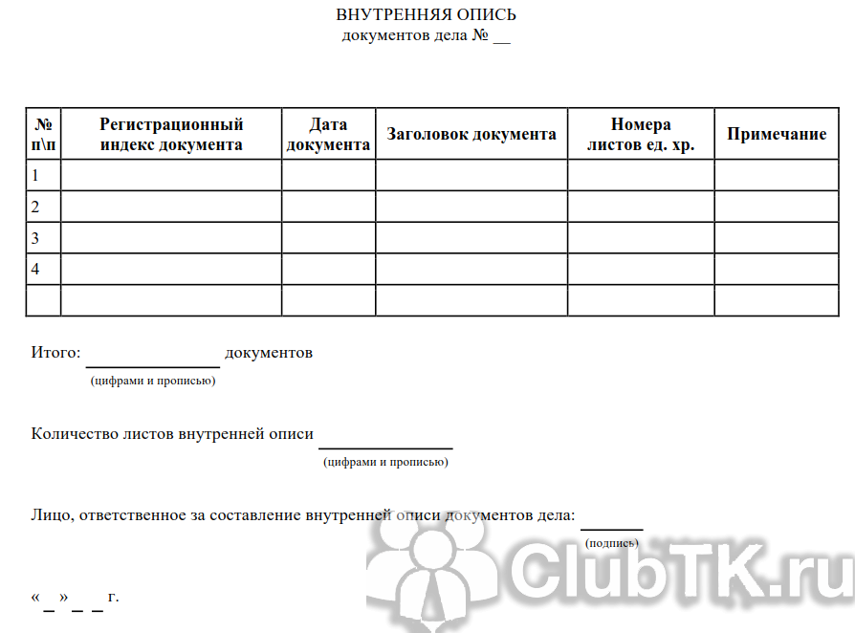

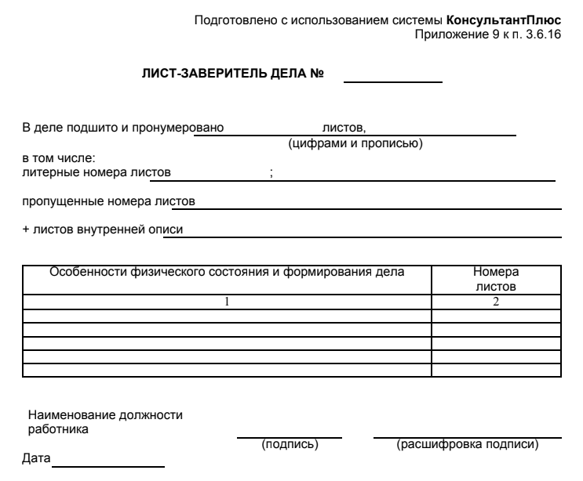
В деле - 210 листов
Литерные номера листов - 2А
Пропущенные листы – 120
Внутренней описи -1 лист
Особенности - неразборчивый тест , лист – 25
Дата – 30.11.2020
Подпись ФИО

Обеспечение сохранности документов

Задание:
- Дополните письма необходимыми реквизитами (справочные данные об организации, адресат, подпись, исполнитель)
- Зарегистрируйте письма в контрольно-регистрационной карточке (образец карточки см.учеб. Ленкевич Л.А. стр.165 ), у вас должно получиться 3 карточки.
Письмо-сообщение – о событиях, имеющих взаимный интерес для автора и адресата. Может быть как инициативным письмом, так и ответом.
письмо-сообщение
1.Сообщаем, что программный комплекс «Карпуль» находится в эксплуатации в течение трех месяцев. В ваш адрес письмом общества от 28.08.2014 № 08-21/942 уже была направлена информация о возникших трудностях в ходе использования комплекса. Дополнительных замечаний и предложений не имеем.
_____________________________________________________________________________
Письмо-извещение – основной целью является сообщить о публичном мероприятии, например, о совещании, конференции, выставке, семинаре, бизнес-туре и т.п. Приводятся конкретные детали о мероприятии (о времени, месте и условиях), имеющие целью привлечь к участию получателя письма.

письмо-извещение
2.Учебный центр «Папка» приглашает Вас принять участие в семинаре по теме «Перспективы налогового администрирования крупнейших налогоплательщиков».
Семинар будет проводиться 08.02.2014 в 11-00 в здании ГОУ «Калининградская академия государственной службы» по адресу: г. Калининград, ул. Гагарина, 127. Программа семинара прилагается. Регистрация участников будет проводиться с 10-00.
Просим предварительно подтвердить Ваше согласие об участии в течение пяти дней. По всем вопросам обращайтесь в наш офис или по телефону 246-54-22.
Приложение: на 2 л. в 1 экз.
____________________________________________________________________________
Письмо-уведомление – несет в себе официальную информацию, представляющую ценность для адресата.

письмо-уведомление
3.ООО «Миленка» уведомляет об изменении с 15.09.2014 банковских реквизитов и почтового адреса. Юридический адрес остался прежним.
Банковские реквизиты: …новые полностью.
Почтовый адрес: …новый.

Угловой бланк письма - образец http://delo-ved.ru

Логотип,
если имеется
ОБЩЕСТВО С ОГРАНИЧЕННОЙ ОТВЕТСТВЕННОСТЬЮ «ПЕТЕЛЬКА»  (ООО «Петелька»)  ул. Дикая, 125, г. Владивосток, 000000  Телефон: (0000)55-00-62; Телефакс: (0000)55-00-62;  http://delo-ved.ru  ОКПО …, ОГРН …,  ИНН/КПП … |  |  |  |  |  |  | Адресат
00.00.2014 |  | № |  | 00-00/123
На № | 00-00/321 от 00.00.2014
О чем письмо

